四 川 大 学 计 算 机 学 院、软 件 学 院
实 验 报 告
学号：2023141460321 姓名：孙谦昊 专业：计算机科学与技术班级：行政七班 第11周
课程名称 | 计算机组成原理实验 | 实验课时 | 1-4节
实验项目 | 4位加法器的设计与实现 | 实验时间 | 2024.11.14
实验目的 | 1.掌握ISE软件设计的方法  2.掌握一位全加器的工作原理和逻辑功能  3.掌握简单的Verilog代码编写
实验环境 | SWORD 4.0套件、ISE Design Suite 14.7 、Vivado Design Suite 2014.3及以上版本
实验内容（算法、程序、步骤和方法） | 1. 建立新的工程  双击桌面上"Xilinx ISE 14.7"图标，启动ISE软件，选择File>New Project 选项，弹出新建工程引导界面。在对话框中输入工程名称adder_4bit，并指定工程路径。点击Next按钮进入下一页选Kintex7 XC7K325T芯片，采用FFG676 封装。另外，选择Verilog 作为默认的硬件描述语言。再点击Next 按钮进入下一页确认新建工程的信息。若无误，点击Finish 。  2.硬件代码或原理图设计与输入  在工程管理区（左上角）任意位置单击鼠标右键，在弹出的菜单中选择New Source 命令，弹出新建源代码对话框：Select Source Type。选择Verilog Module，命名为adder_1bit。单击Next进入下一步，忽略模块的端口定义，点next继续，点击Finish完成创建。完成对一个Verilog模块模板创建，并且在源代码编辑区打开。在源代码编辑中编写：  module adder_1bit(  input a,  input b,  input ci,  output s,  output co  );  wire s1, c1, c2, c3;  and (c1, a, b), (c2, b, ci), (c3, a, ci);  xor (s1, a, b), (s, s1, ci);  or (co, c1, c2, c3);  endmodule  保存。在过程管理区（Synthesize-XST）双击Check Syntax检查是否有错误。  随后以Verilog代码输入的形式实现4位加法器。首先新建源文件，选择Verilog module，命名为adder_4bit。单击Next进入下一步，忽略模块的端口定义，点next继续，点击Finish完成创建。在代码编辑器中输入代码：  module adder_4bits(  input [size-1 : 0] a,  input [size-1 : 0] b,  input ci, // carry input  output [size-1 : 0] s, // sum  output co  );  parameter size = 4;  wire [2:0] ct; // carry temp  adder_1bit a1(.a(a[0]), .b(b[0]), .ci(ci), .s(s[0]),.co  (ct[0])),  a2(.a(a[1]), .b(b[1]), .ci(ct[0]), .s(s[1]),.co(ct[1])),  a3(.a(a[2]), .b(b[2]), .ci(ct[1]), .s(s[2]),.co(ct[2])),  a4(.a(a[3]), .b(b[3]), .ci(ct[2]), .s(s[3]),.co(co));  endmodule  到目前为止，用Verilog已经完成一个4位全加器。保存并检查语法正确后就开始进行综合。  3.代码综合（ Synthesize-XST）  在工程管理区的View 中选择Implementation，并选中要综合的模块adder_4bits,然后在过程管理区中双击Synthesize-XST，开始综合过程。  4. 软件仿真（Simulation）  综合通过后，进入仿真测试阶段。在工程管理区将View设置为Simulation，在任意位置单击鼠标右键，并在弹出的菜单中选择New Source，弹出新建源代码对话框，在类型中选择Verilog Test Fixture，输入测试文件名：adder_4bit_tb，单击下一步。  选择要进行测试的模块：adder_4bits模块。点击Next。单击Finish按钮，ISE会在源代码编辑区自动生成测试模块的代码。在initial…end块中的“//Add stimulus here”后面添加测试激励代码：  // Add stimulus here  a = 4'b0001;  b = 4'b0010;  #100;  a = 4'b1111;  b = 4'b0001;  #100;  ci = 1'b1;  完成测试文件编辑并保存后，确认工程管理区中View选项设置为Simulation，并选中adder_4bit_tb模块。  右键单击其中的Simulate Behavioral Model项，选择弹出菜单中的Process Properties项，会弹出如图1.13所示的属性设置对话框，其中Simulation Run Time就是仿真时间的设置，可将其修改为任意时长（默认为1000ns）。在工程管理区选中测试代码（顶层代码），然后在过程管理区双击Simulate Behavioral Model。配置正确情况下可看到仿真结果与逻辑结果是一致。  5.LED  新建源文件，选择Verilog module，命名为LED_ctrl。单击Next进入下一步，忽略模块的端口定义，点next继续，点击Finish完成创建。LED控制代码如下：  module LED_ctrl(  input [15:0] sw,  input clk200P,  input clk200N,  input reset,  output reg led_do,  output led_pen,  output led_clk,  output led_clr  );  wire Clk_100M;  reg [15:0] sw_d1;  parameter piso_shift = 16;  reg [piso_shift-2:0] sw_shift;  reg [16:0] counter = 17'h0;  wire [15:0] shift_load;  SWORD_LED_CLK ClkGen100M  (// Clock in ports  .CLK_IN1_P(clk200P), // IN  .CLK_IN1_N(clk200N),  // Clock out ports  .CLK_OUT1(Clk_100M), // OUT  // Status and control signals  .RESET(RESET),// IN  .LOCKED(LOCKED));  always@(posedge Clk_100M)  if(!reset) sw_d1 <= 16'h0;  else sw_d1 <= sw;  assign shift_load = sw^sw_d1;  always @(posedge Clk_100M)  if (shift_load) begin  sw_shift <= sw[piso_shift-2:0];  led_do <= ~sw[15];  counter <= 17'h1ffff;  end  else begin  sw_shift <= {sw_shift[piso_shift-3:0], 1'b0};  led_do <= ~sw_shift[14];  counter <= {1'b0, counter[16:1]};  end  assign led_clk = Clk_100M & counter[0];  assign led_clr = reset;  assign led_pen = 1'b1;  endmodule  添加CLK IP核，在工程管理区（左上角）任意位置单击鼠标右键，在弹出的菜单中选择New Source 命令，选择IP(CORE Generator & Architecture Wizard)，输入文件名SWORD_LED_CLK。点next继续，等待界面加载完成，在Search IP Catalog 输入clock，并选择Clocking Wizard。点击finish，稍等片刻弹出配置界面。注意在配置界面Source 处选择Differential clock capable pin。点击Next，在配置界面将输出频率设置成100MHz，并点击Generate，完成添加。  新建源文件，选择Verilog module，命名top。单击Next 按钮进入端口定义对话框：Define Module。略过此处，点击Next后可以看到配置信息，点击Finish完成添加。输入如下代码：  module top(  input [3:0] a,  input [3:0] b,  input clk200P,  input clk200N,  input RSTN,  output LEDCLK,  output LEDDT,  output LEDCLR  );  wire [3:0] s;  wire co;  wire [4:0] sum;  assign sum = {co, s};  adder_4bits U1 ( .a(a), .b(b), .ci(1'b0), .s(s), .co(co) );  LED_ctrl U2 (  .sw({11'b0, sum}),  .clk200P(clk200P),  .clk200N(clk200N),  .reset(RSTN),  .led_do(LEDDT),  // .led_pen(led_pen),  .led_clk(LEDCLK),  .led_clr(LEDCLR)  );  Endmodule  6.引脚约束  添加引脚约束文件，在工程管理区单击鼠标右键，点击New Source，在类型中选择Implementation Constraints File，输入文件名：myucf，系统会生成一个空白的约束文件并打开。  添加如下代码：  NET "clk200P" LOC="AC18" | IOSTANDARD = LVDS;  NET "clk200N" LOC="AD18" | IOSTANDARD = LVDS;  NET "RSTN" LOC = W13 | IOSTANDARD = LVCMOS18 ;  NET "a[0]" LOC = AA10 | IOSTANDARD = LVCMOS15 ;  NET "a[1]" LOC = AB10 | IOSTANDARD = LVCMOS15 ;  NET "a[2]" LOC = AA13 | IOSTANDARD = LVCMOS15 ;  NET "a[3]" LOC = AA12 | IOSTANDARD = LVCMOS15 ;  NET "b[0]" LOC = Y13 | IOSTANDARD = LVCMOS15 ;  NET "b[1]" LOC = Y12 | IOSTANDARD = LVCMOS15 ;  NET "b[2]" LOC = AD11 | IOSTANDARD = LVCMOS15 ;  NET "b[3]" LOC = AD10 | IOSTANDARD = LVCMOS15 ;  NET "LEDCLK" LOC = N26 | IOSTANDARD = LVCMOS33 ;  NET "LEDCLR" LOC = N24 | IOSTANDARD = LVCMOS33 ;  NET "LEDDT" LOC = M26 | IOSTANDARD = LVCMOS33 ;  7. 实现（Implement Design）及生成流代码  首先是Synthesize-XST，然后是实现设计（Implement Design），最后是生成可下载到硬件中的比特流文件（Generate Programming File）。  8.下载与测试  等待生成比特流文件后，将板卡正确连接到PC。连接电源线并打开电源，将比特文件下载到板卡上观察实验结果。在工程管理区中选中top，然后在下方的process：top中双击Configure Target Device，打开下载工具IMPACT。遇到警告直接略过。然后系统会自动启动IMPACT。先双击IMPACT Flows中的Boundary Scan，然后在空白处单击右键，然后点击Initialize Chain初始化板卡。对弹出的提示点击NO。在接下来弹出的窗口选择cancel。选中芯片，单击右键，选择Launch File Assignment Wizard。在工程目录下找到生成的bit文件，选中然后点击open，下载bit文件。如遇提示Attach SPI BPI PROM（如图1.36），选择NO。在接下来弹出的窗口选择cancel。回到软件主界面，选中芯片单击右键，选择program。  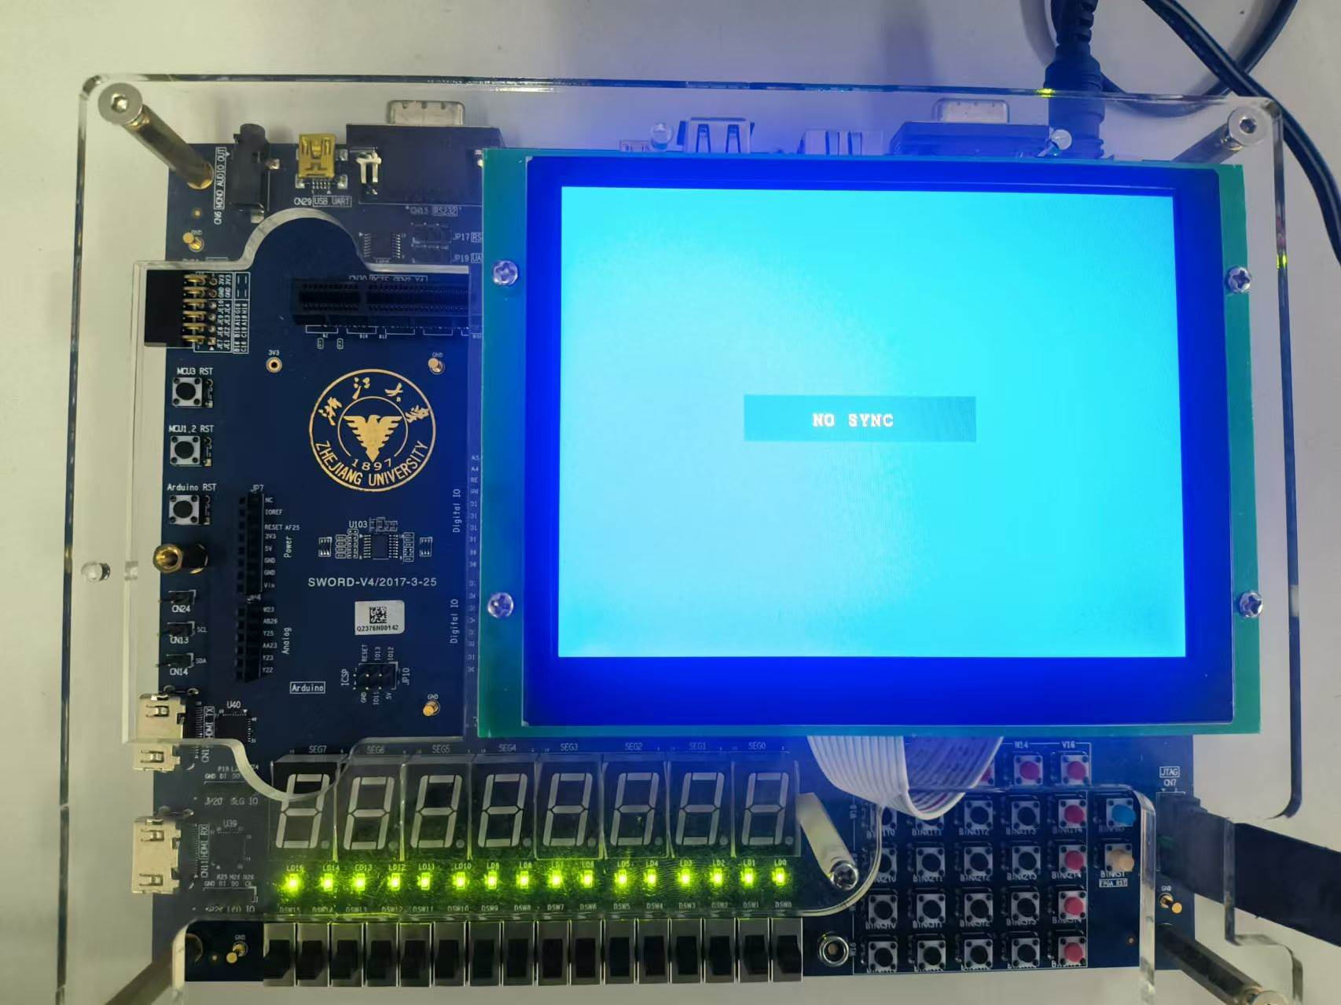
数据记录  和计算 | 1. 四位加法器的逻辑电路图  观察adder_1bit文件中代码，注意到存在如下代码：  and (c1, a, b), (c2, b, ci), (c3, a, ci);  xor (s1, a, b), (s, s1, ci);  or (co, c1, c2, c3);  结合adder_4bit文件中对于adder_1bit的函数调用流程，可知本实验中用代码实现的四位加法器的逻辑电路图应为：  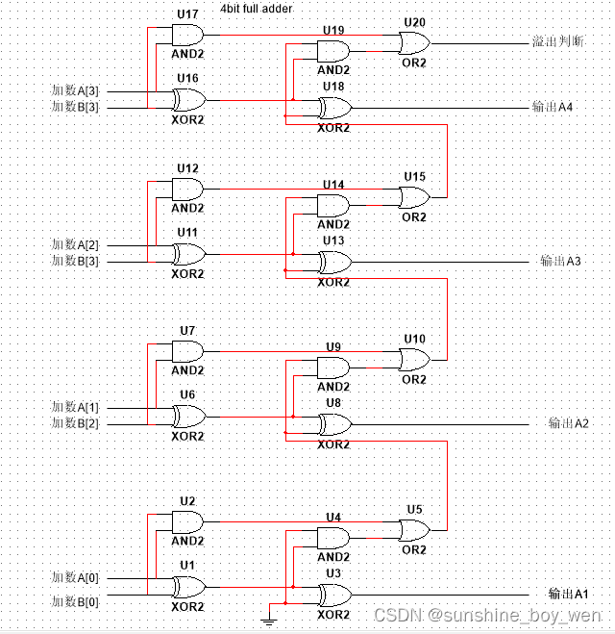  2. 该实验涉及的拨动开关为DSW0、DSW1、DSW2、DSW3、DSW4、DSW5、DSW6、DSW7,分别代表a0, a1, a2, a3，b0, b1, b2, b3。涉及的LED为LD0、LD1、LD02、LD3、LD4、LD5、LD6、LD7。其中，在输入阶段LD0、LD1、LD02、LD3表示加数a的值。LD4、LD5、LD6、LD7表示加数b的值。在结果展示阶段，LD0、LD1、LD02、LD3、LD4、LD5表示a+b的值。  3.设置a的值为： 1111，b的值为： 0010。理论上a+b的计算结果应为：10001，在LD0、LD1、LD02、LD3、LD4、LD5上表现为“灭亮亮亮灭”。实际测试结果为：  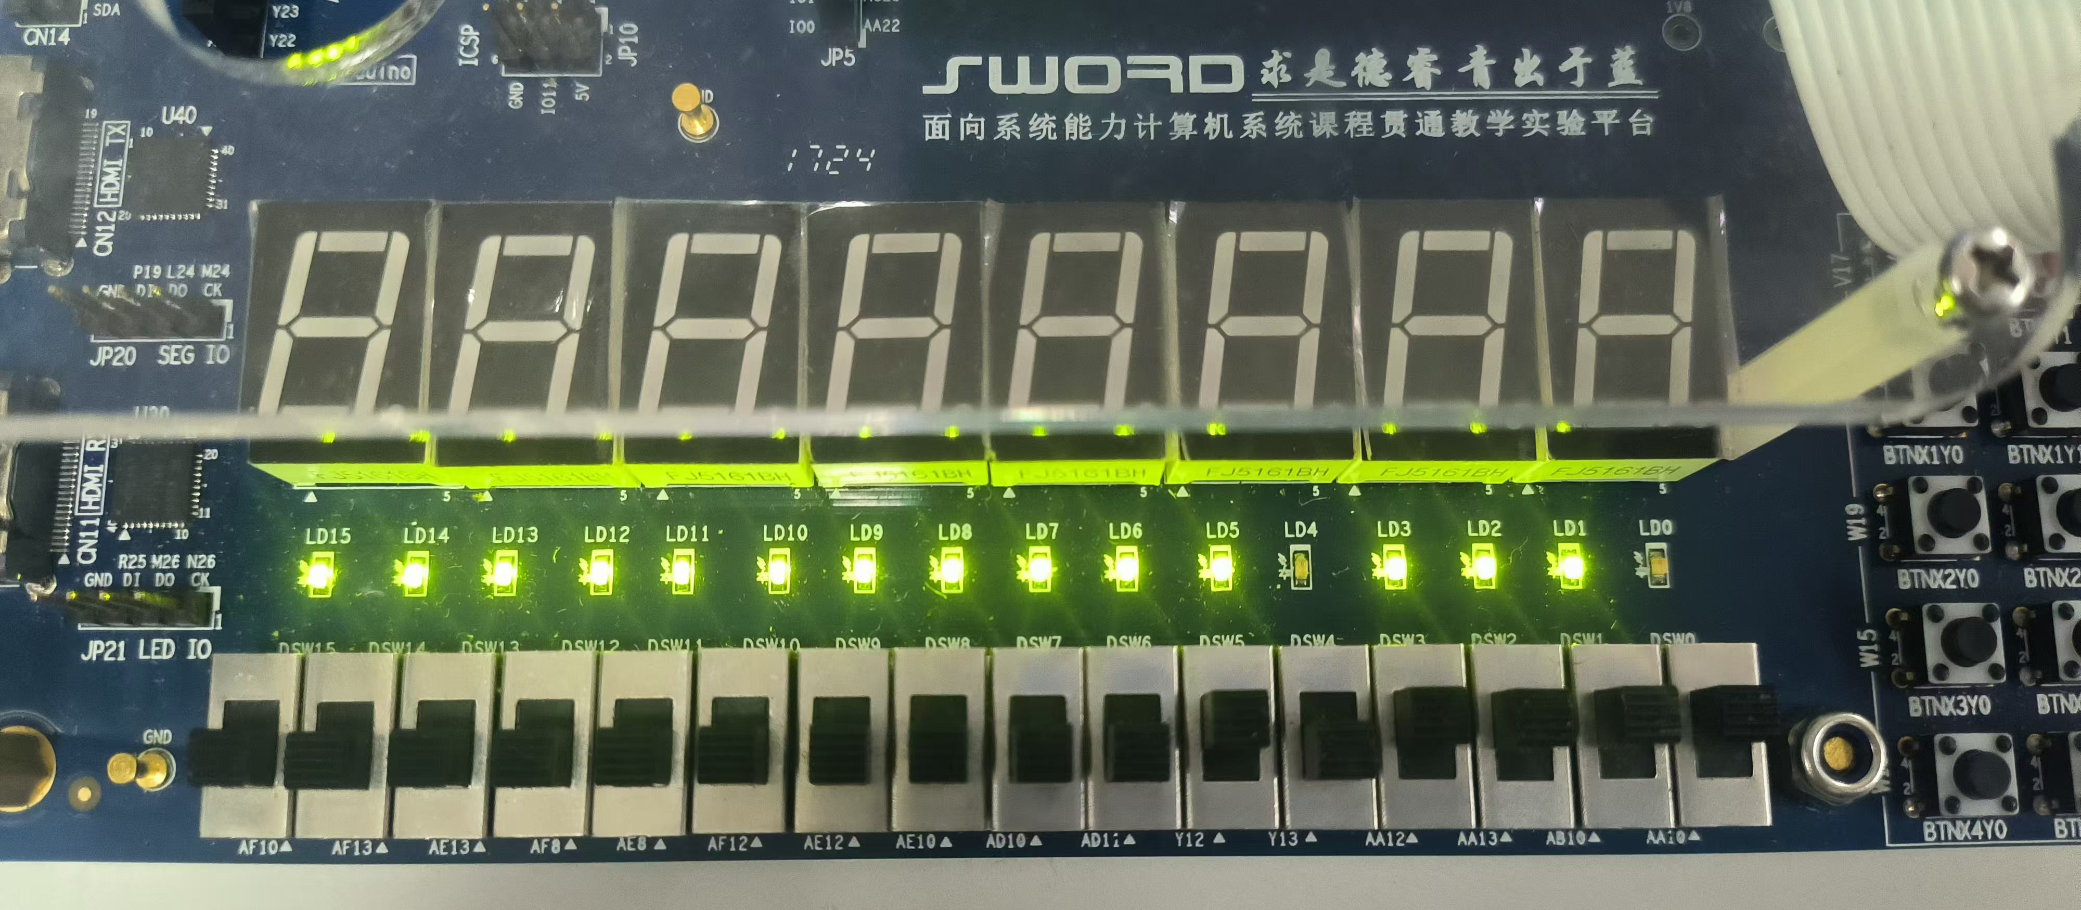  实际测试结果与理论结果相同。多次进行试验，观察到实际试验结果与理论结果均相同。表明借助试验设备成功实现了四位全加法器的功能。  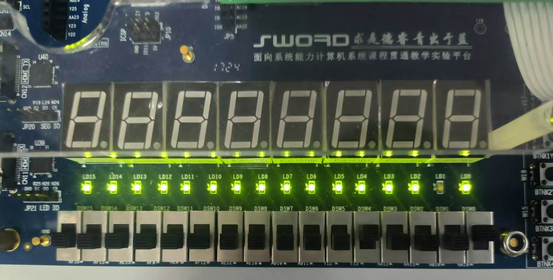  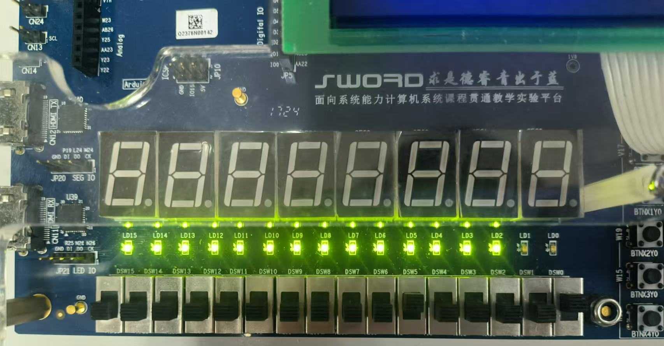
结 论  （结 果） | 实验结果与理论结果保持一致。
小 结 | 1.本实验中了解了如何借助SWORD 4.0套件、ISE Design Suite 14.7 、Vivado Design Suite 2014.3及以上版本完成项目的创建。  2.复习了四位全加法器的逻辑电路图和计算原理。
指导老师评 议 | 成绩评定： 指导教师签名：

